TEMA OYUN GRUBU TEKNİK ŞARTNAMESİ
GENEL ÖZELLİKLER

- Çocuk oyun elemanlarında kullanılan eğimlerde kesinlikle dik ve sivri yüzey bulunmayarak tüm bu köşe eğimleri boru eğme makinelerinde gerçekleştirilecektir.
- Ürün et kalınlığı malzemenin basınca ve sürtünmeye maruz kalan noktalarında minimum ≥ 6 mm, herhangi bir basınca maruz kalmayan bariyer ve gölgelik amaçlı ürünlerde minimum ≥ 4 mm olmalıdır.
- Oyun grubu üretimi sırasında kaynaklama işleminde gazaltı kaynağı kullanılacaktır.
- Belirtilen metal malzemeler ( galvanizler dahil) Kumlama işlemine tabi tutulan malzeme asit silme işlemini takiben tercih edilen renklerde polyester esaslı fırın boya yöntemi ile boyanacak olup kullanılarak boya dış saha kullanımına uygun ve dayanıklı olacaktır. Boya renkleri idare tarafından belirlenecektir. Boya renk uygulamasında kesinlikle bir veya iki renk uygulaması yapılmayıp çocukların ilgisini çekecek şekilde renk cümbüşü oluşturulacaktır. Kumlamanın yapıldığına dair resimler idareye ibraz edilecektir. Kumlamanın tamamen otomatik kumlama tesisinde malzeme yüzeyinin her bir noktasında dengeli olarak gerçekleştirilmesi gerekmekte olup hiçbir şekilde Konveyör sistem ya da eski tip bir kabin içerisinde yarı otomatik elle kumlama olmayacaktır. Ayrıca idare talep ederse, kumlama esnasında kabul heyeti imalat yerinde inceleyecektir. Tüm masrafları yüklenici karşılayacaktır.
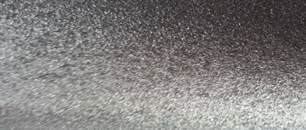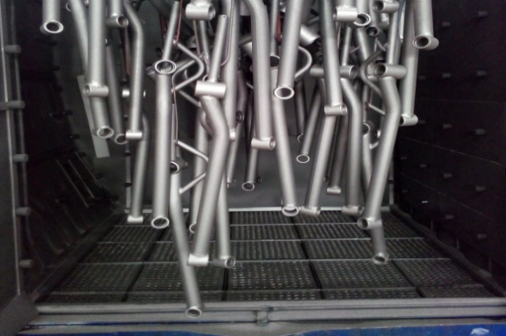
- Kumlama işlemi, uygun aşındırıcıları yüksek basınçta radyal türbin yöntemi ile püskürterek malzemelerin üzerinde biriken, kir, pas, yağ ve boya gibi artıkların yüzeyden arındırılması amacıyla yapılan bir işlemdir. Bu aşındırma mikron mertebede olur. Kumlama işleminin istenilen şekilde oluşması için S – 330 ile S – 660 arasında özel yapılmış yuvarlak çelik granüller özel basınçlı teknolojik makine sayesinde fırlatma yöntemiyle makinenin içine asılmış ürünlerin her kısmına noktalama yaparak temizliği sağlanır. Tam temizliğin sağlanması için ürünler askı sisteminin hızı 3 dev./dak. dan 10 dev./dak arası ayarlanmalı ve askı 360 derece dönerek kumlamanın yapılması sağlanmalıdır.
- Açıkta kalan tüm boru ağızları plastik kapaklar ile kapatılacaktır.
- Oyun grubunu meydana getiren bütün aksamların her biri nakliye esnasında yıpranmayı engelleyecek şekilde ambalajlanmış olacaktır.
- Alçak yoğunluklu lineer polietilen (LLDPE-Lineer LowDensityPolyethylene) kullanılacaktır.
- Elektriklenmeyi önlemek içinde polietilenin içine anti statik madde ilave edilecektir. Bu madde kaydıraktan kayma esnasında meydana gelen statik elektriği önlemektedir. Elektriklenmeyi önlemek içinde polietilenin içine anti statik madde ilave edilecektir. Bu madde kaydıraktan kayma esnasında meydana gelen statik elektriği önlemektedir.
- Oyun elemanlarının montajı esnasında elektriklenmeyi önlemek için katodik toprak kutuplaştırma tekniği uygulanacaktır.
- İdarenin arızayı bildirmesine müteakip en geç 24 saat içerisinde müdahale edilecektir.
- Teknik şartnamedeki ölçülerde -%5 oranında, ağırlıklarda ise -%3 oranında tolerans verilmiş, max. ölçüler serbest bırakılmıştır.

ÜRÜNLERDE ARANACAK VE BELEDİYE’YE İBRAZ EDİLECEK
KALİTE, STANDART BELGELERİ
- TS EN 1176-1 Oyun alanı elemanları ve zemin düzenlemeleri – Bölüm 1: Genel güvenlik kuralları ve deney yöntemleri standardı uygunluk belgesi,
- TS EN 1176-3 Oyun alanı elemanları ve zemin düzenlemeleri – Bölüm 3: Kaydıraklar için ilave özel güvenlik kuralları ve deney yöntemleri standardı uygunluk belgesi,
- İmalata Yeterlilik Belgesi Genel Güvenlik Kuralları belgeli olacaktır. ISO 9001:2015 Kalite sistem ve ISO 14001:2015 Çevre yönetim sistem belgeleri
- İdaremizin çocuk parkında doğabilecek kazalara karşı tazminat ödememesi için, imalatçı tarafından sigorta şirketlerinden alınmış olan Üretici Ürün Sorumluluk Sigorta poliçesi ihale dosyasına konulacaktır. Poliçenin içeriğinde dikkat edilecek hususlar: Maddi bedeni ayrımı yapılmaksızın olay başına ve yıllık limiti 4.000.000 TL’den az olmayacaktır. Sigorta Kapsamında Geçecek İbareler Üçüncü kişilerin ölmesi, yaralanması veya sağlığının bozulması – Üçüncü kişilere ait mallarda maddi zarar meydana gelmesi – Üçüncü kişiler tarafından yapılacak manevi tazminat talepleri şeklinde olacaktır. Poliçede Faaliyet konusu bölümünde “Açık Alanlarda Kullanılan Çocuk Oyun Grupları” açıkça belirtilmiş olacaktır. Poliçede belirtilen firma cirosunun gerçek ciroyu yansıtması gerekmektedir. Gerçek ciroyu yansıtmayan poliçe geçerliliğini yitireceği için, idaremiz tarafından kabul edilmeyecektir.
- Ürünlerin imalat ve montaj hatalarına karşı 2 yıl garantili olduğuna dair taahhütname
- Teklif edilecek bedelin minimum %...’si oranın iş deneyim belgesi. İş deneyim belgesinin içeriğinde “çocuk oyun grupları ve açık alan spor aletleri imalatı veya satışı” yapıldığı belirtilmiş olacaktır.
- Yerli malı belgesi ve İmalat Yeterlilik Belgesi
- Kapasite Raporu
- İlgili kurumdan alınmış firmanın ilgili yönetmelik hükümlerine uygun çalıştığını gösterir işyeri açma ve çalıştırma ruhsatı. Ruhsatta üretim konusunun “Çocuk Oyun Grupları ve Dış Mekan Spor Aletleri İmalatı” olduğu açıkça belirtilmiş olmalıdır.
- Üretici firmanın “Çocuk Oyun Grupları, Kent Mobilyaları, Açık Alan Spor Malzemeleri ve Donanımları, Kauçuk Zemin Kaplamaları Üretimi” kapsamında ISO 10002:2018 Müşteri memnuniyeti yönetim standardı şartlarına uyan bir yönetim sistemi kurduğunu ve uygulandığının belgesi olacaktır.
- Metal aksamlara uygulanan elektrostatik toz boyanın TS EN 71-3+A2:2018-10 standardına göre akredite edilmiş bir laboratuvar tarafından yapılabilen deneyler yönüyle uygun olduğunu gösteren test raporu,
- Oyun alanlarında kullanılan ip malzemelerin TS EN 71-3+A2:2018-10 standardına göre akredite edilmiş bir laboratuvar tarafından yapılabilen deneyler yönüyle gereğince çocuk sağlığına zararlı miktarda madde içermediğini ve uygun olduğunu gösteren test raporu,
- Kırmızı, mavi ve sarı renkte halatların, BS EN 71-2:2011+A1:2014 standardına göre akredite edilmiş bir laboratuvar tarafından incelenerek uygun olduğunu gösteren deney raporu,
- Metal aksamlara uygulanan elektrostatik toz boyanın TS EN 71-2+A1:2014-04 standardına göre akredite edilmiş bir laboratuvar tarafından alevlenebilirliği incelenerek uygun olduğunu gösteren deney raporu,
- Oyun gruplarında kullanılan plastiklerin TS EN 9227 standardına göre 600 saatlik nötral tuz püskürtme testine TÜRKAK tarafından onaylanmış bir laboratuvar tarafından tabi tutulduğunda çatlama, kırılma ve esneme görülmediğini gösteren test raporu,
- Metal boru üzerinde bulunan elektrostatik boyaların (pembe, mavi, gri, kırmızı, turuncu, sarı) gelişimsel bozukluğa sebep olan di-isononyl ve tüm çocuk ürünlerinde aranan kanserojen diethylhexyl phthalate maddelerinin tespit edilmediğini gösterir akredite edilmiş bir kurumdan alınan test raporu,
- Boya ile kaplanmış metal boruların EN ISO 2409 standardına uygun yapılan yapışma testine göre yapışmanın olmadığı ve EN ISO 2178 standardına göre incelendiğinde boya film kalınlığının minimum 100 mikron olduğunu gösteren akredite bir laboratuvar tarafından alınmış deney raporu,
- Polietilen malzemelerin ISO 105 B02 TS EN ISO 4892-2 standardı Metot A’ya uygun olarak 50 saatlik Floresan UV ışığa ve Su Yoğunlaşma Direnç Testine akredite bir laboratuvar tarafından tabi tutulduğunda 60°’de parlaklık değişiminin maksimum %20 olduğunu ve gri skala derecesinin 4 ve üzeri olduğunu gösteren deney raporu,
- Plastik malzemelerin gelişimsel bozukluğa sebep olan di-isononyl ve tüm çocuk ürünlerinde aranan kanserojen diethylhexyl phthalate maddelerinin tespit edilmediğini gösterir akredite edilmiş bir kurumdan alınan test raporu,
- Oyun alanında kullanılacak olan çelik halatların kopma yükünün minimum 70 kN olduğunu gösteren deney raporu,
- Oyun alanlarında kullanılan ip malzemelerin TS EN 71-2+A1:2014-04 standardına göre akredite edilmiş bir laboratuvar tarafından alevlenebilirliği incelenerek uygun olduğunu gösteren deney raporu,
- Polietilen malzemelerin TS EN 71-2+A1:2014-04 standardına göre akredite edilmiş bir laboratuvar tarafından alevlenebilirliği incelenerek uygun olduğunu gösteren deney raporu,
- Polietilen malzemelerin TS EN 71-3+A2:2018-10 standardına göre akredite edilmiş bir laboratuvar tarafından yapılabilen deneyler yönüyle çocuk sağlığını etkileyecek element göçünün meydana gelmediğini gösteren test raporu,
- Yeşil, turuncu, mavi, kırmızı, sarı ve pembe renklerdeki polietilen plakalara ISO 105 B02 standardına göre 120 saat Ksenon ark soldurma lambası deneyine tabi tutulduğunda mavi skala değerinin minimum 8 olduğunu gösteren akredite edilmiş bir kurumdan alınan test raporu,
- Zırhlı çelik halatların gelişimsel bozukluğa sebep olan di-isononyl ve tüm çocuk ürünlerinde aranan kanserojen diethylhexyl phthalate maddelerinin tespit edilmediğini gösterir akredite edilmiş bir kurumdan alınan test raporu,
- 10 ay dış açık hava ortamında bekletilmiş çelik halatın çekme deney sonuçlarının 67 kN dayanım kuvvetine sahip olduğu deney raporu
- Polietilen plakaların (kahverengi, krem, kırmızı, mor, mavi, pembe, sarı, fuşya, gri, yeşil, turkuaz renklerde) TS EN ISO 4892-2 standardı metot A döngü 1’ göre doksan altı saat Ksenon ark lambasına maruz bırakma testine tabi tutulması sonucunda gri skala değerlerinin 4 ve üzeri olduğunu gösteren TÜRKAK tarafından onaylı bir laboratuvardan alınmış test raporu,
- Galvaniz kaplanmış çelik parçaların (zincir, cıvata, somun) TS EN 9227 standardına göre 100 saatlik nötral tuz püskürtme testine TÜRKAK tarafından onaylanmış bir laboratuvar tarafından tabi tutulduğunda kırmızı pas görülmediğini gösteren test raporu,
- Polietilen plakaların (turuncu, sarı, mavi renklerde) insan vücuduna girerek DNA'da mutasyona sebep olan polyaromatik hidrokarbonların AfPS GS 2014:01 standardına göre uygulanan testte sınır değerlerin altında olduğunu gösteren TÜRKAK tarafından onaylı bir laboratuvardan alınmış test raporu,
- Elektrostatik toz boya işlemine tabi tutulmuş metal ürünlerde (kahverengi, camgöbeği, kırmızı, gri renklerde ) 8 çeşit poliaromatik hidrokarbonun sınır değerin altında kaldığını gösteren TÜRKAK tarafından onaylı bir laboratuvardan alınmış test raporu,
- Elektrostatik toz boya işlemine tabi tutulmuş metal ürünlerin TS EN ISO 16474-3 Metot A Döngü 1 standardına göre yapılan 300 saatlik floresan UV lambasına dayanımı testi neticesinde gri skala değerinin 4 ve üzeri olduğunu gösteren TÜRKAK tarafından onaylı bir laboratuvardan alınmış test raporu,
- Sarı plastik malzemenin TS EN 71-3:2019 standardına uygun olarak akredite edilmiş bir laboratuvar tarafından incelendiğinde çocuk sağlığına zararlı elementlerin bulunmadığını gösteren test raporu,
- İnsan vücuduna girerek DNA'da mutasyona sebep olan polyaromatik hidrokarbonların zırhlı çelik halat malzemeler içerisinde AfPS GS 2014:01 standardına göre uygulanan testte sınır değerlerin altında olduğunu gösteren akredite bir kurum tarafından alınmış test raporu,
- Ekonomik yeterlilik belgeleri,
- İsteklinin ihalenin yapıldığı yıldan önceki yıla ait yılsonu bilançosu veya eşdeğer belgeleri:
a) İlgili mevzuatı uyarınca bilançosunu yayımlatma zorunluluğu olan isteklilerin, yılsonu bilançosunu veya bilançonun gerekli kriterlerin sağlandığını gösteren bölümlerini,
b) İlgili mevzuatı uyarınca bilançosunu yayımlatma zorunluluğu olmayan isteklilerin, yılsonu bilançosunu veya bilançonun gerekli kriterlerin sağlandığını gösteren bölümlerini ya da bu kriterlerin sağlandığını göstermek üzere yeminli mali müşavir veya serbest muhasebeci mali müşavir tarafından standart forma uygun olarak düzenlenen belgeyi (Standart Form-KİK026.1/M) sunmaları gerekmektedir.
Sunulan bilanço veya eşdeğer belgelerde;
a) Belli sürelerde nakit akışını sağlayabilmesi için gerekli likiditeye ve kısa dönem (bir yıl) içinde borç ödeme gücüne sahip olup olmadığını gösteren cari oranın (dönen varlıklar/kısa vadeli borçlar) en az 0,75 olması, (hesaplama yapılırken; yıllara yaygın inşaat maliyetleri dönen varlıklardan, yıllara yaygın inşaat hakediş gelirleri ise kısa vadeli borçlardan düşülecektir),
b) Aktif varlıkların ne kadarının öz kaynaklardan oluştuğunu gösteren öz kaynak oranının (öz kaynaklar/toplam aktif) en az 0,15 olması, (hesaplama yapılırken, yıllara yaygın inşaat maliyetleri toplam aktiflerden düşülecektir),
c) Kısa vadeli banka borçlarının öz kaynaklara oranının 0,50'den küçük olması,
ve belirtilen üç kriterin birlikte sağlanması zorunludur. Sunulan bilançolarda varsa yıllara yaygın inşaat maliyetleri ile hakediş gelirleri gösterilmelidir.
Yukarıda belirtilen kriterleri bir önceki yılda sağlayamayanlar, son iki yıla ait belgelerini sunabilirler. Bu takdirde, son iki yılın parasal tutarlarının ortalaması üzerinden yeterlik kriterlerinin sağlanıp sağlanmadığına bakılır.

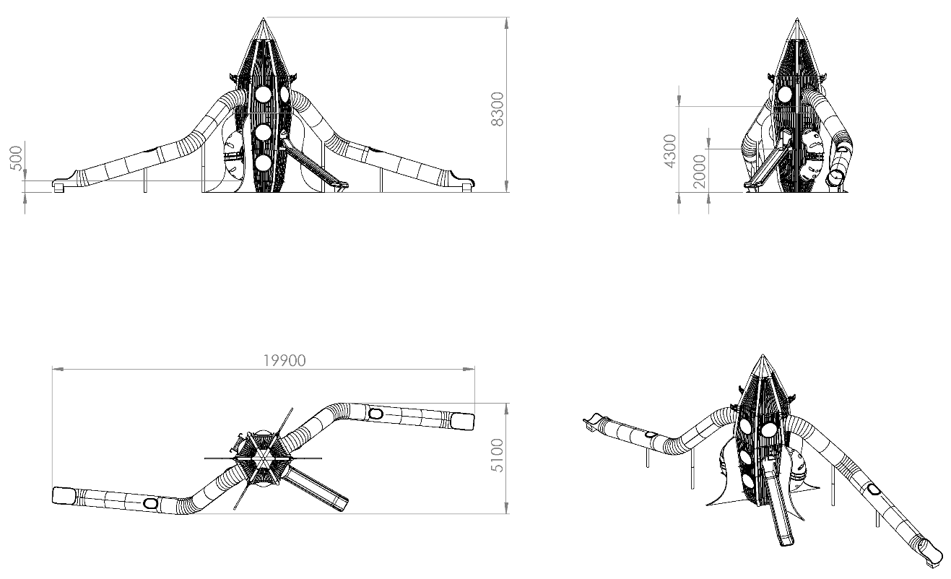
AKTİVİTELER
SIRA NO | ÜRÜN CİNSİ | MİKTAR | BİRİM
1 | Roket Oyun Evi | 1 | Adet
2 | H:165 Cm İç Merdiven | 2 | Adet
3 | H:200 Cm Düz Kaydırak | 1 | Adet
4 | H:430 Cm Tüp Kaydırak | 2 | Adet
5 | Tüp Merdiven | 2 | Adet
6 | Fanus | 8 | Adet
7 | Kanat | 4 | Adet
8 | H:500 Mm Merdiven | 1 | Adet
9 | Çatı Füzesi | 1 | Adet

ANA TAŞIYICI KONSTRÜKSİYON

Oyun evinin taşıyıcı konstrüksiyonu Ø194 x 5 mm ölçülerinde ana taşıyıcı SDM boru platformlar aracılığıyla 6 adet roket evin dizaynına uygun olarak bükülmüş Ø114 x 2,5 mm SDM boruya monte edilmesi ile oluşacaktır. Oyun grubunda bulunan tüm metal konstrüksiyonlar yağ, kir ve pastan asitle silme işlemi ile arındırılarak, kumlama yöntemiyle yüzey elektrostatik toz boya kaplamaya hazır hale getirilecektir.

ROKET OYUN EVİ

2800x4700 mm ölçülerinde üretilecek roket oyun evi 8100 mm yüksekliğinde üretilecektir. Oyun evi korkulukları TSE standartlarına uygun aralıklarda ve Ø34 x 2 mm SDM borudan üretilecek olup çocukların tırmanmasını engelleme amacıyla dikey olarak konumlandırılacaktır. Korkuluk üzerinde minimum Ø 850 mm ölçülerinde pencere, tüp geçit ve tüp kaydırak açıklıkları bulunacak olup 40x40x2x mm kare kutu profil bükülerek kaynak yöntemiyle korkuluklar ile birleştirilecektir.

ROKET KANADI
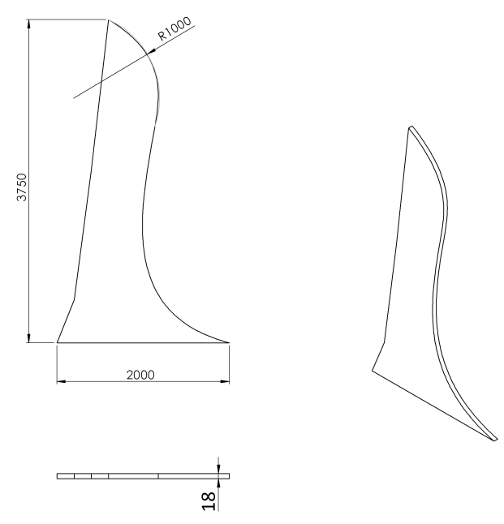
Roket Kanadı teknik resimde belirtilen ölçülere göre kuleyi dıştan saracak biçimde tasarlanıp 20 mm et kalınlığında polietilen ham mamulünden üretilecektir. Roket kanadı radüslü hatları ile gerçekçiliğini artırıp estetik bütünlük sağlayacaktır.

ALTIGEN PLATFORM YARIM

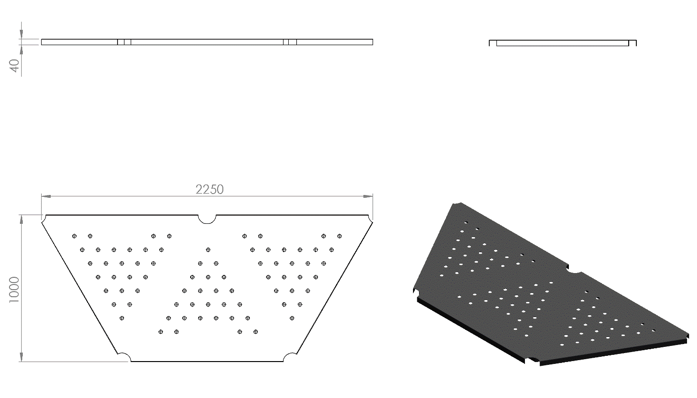
Üzerinde yağmur sularını tasfiye etmek için Ø 25 mm delikler bulunduran 2 mm galvaniz sacın bükülmesiyle yan duvar yüksekliği 40 mm olan platformun alt kısmına mukavemeti artırmak ve yüzeyde oluşabilecek olası dalgalanmaları ortadan kaldırmak amacıyla 40x40x2 mm profilden üçgen çerçeveler örülecek olup araları 40 x 5 mm silme ile federlenecektir. Platformların köşeleri 114 mm çapında boruyu saracak şekilde R57 ters radüs olacaktır. Montaj sırasında kullanılacak bütün bağlantı delikleri platform hazırlanma aşamasında açılmış olacaktır (kaydırak, merdiven, korkuluk vs.) daha sonra herhangi bir delme işlemi yapılmayacaktır.
Platformların korozyona karşı direnç sağlaması ve yüzey üzerinde neden olacağı sürtünme katsayısının artışı için minimum 2 mm plastisol kaplama yapılacak ve bu sayede ayak kaymasını minimum seviyelere indirerek oluşan yumuşak doku sayesinde düşme anında gerçekleşebilecek yaralanmaları asgari seviyeye getirecektir.

ÜÇGEN PLATFORM
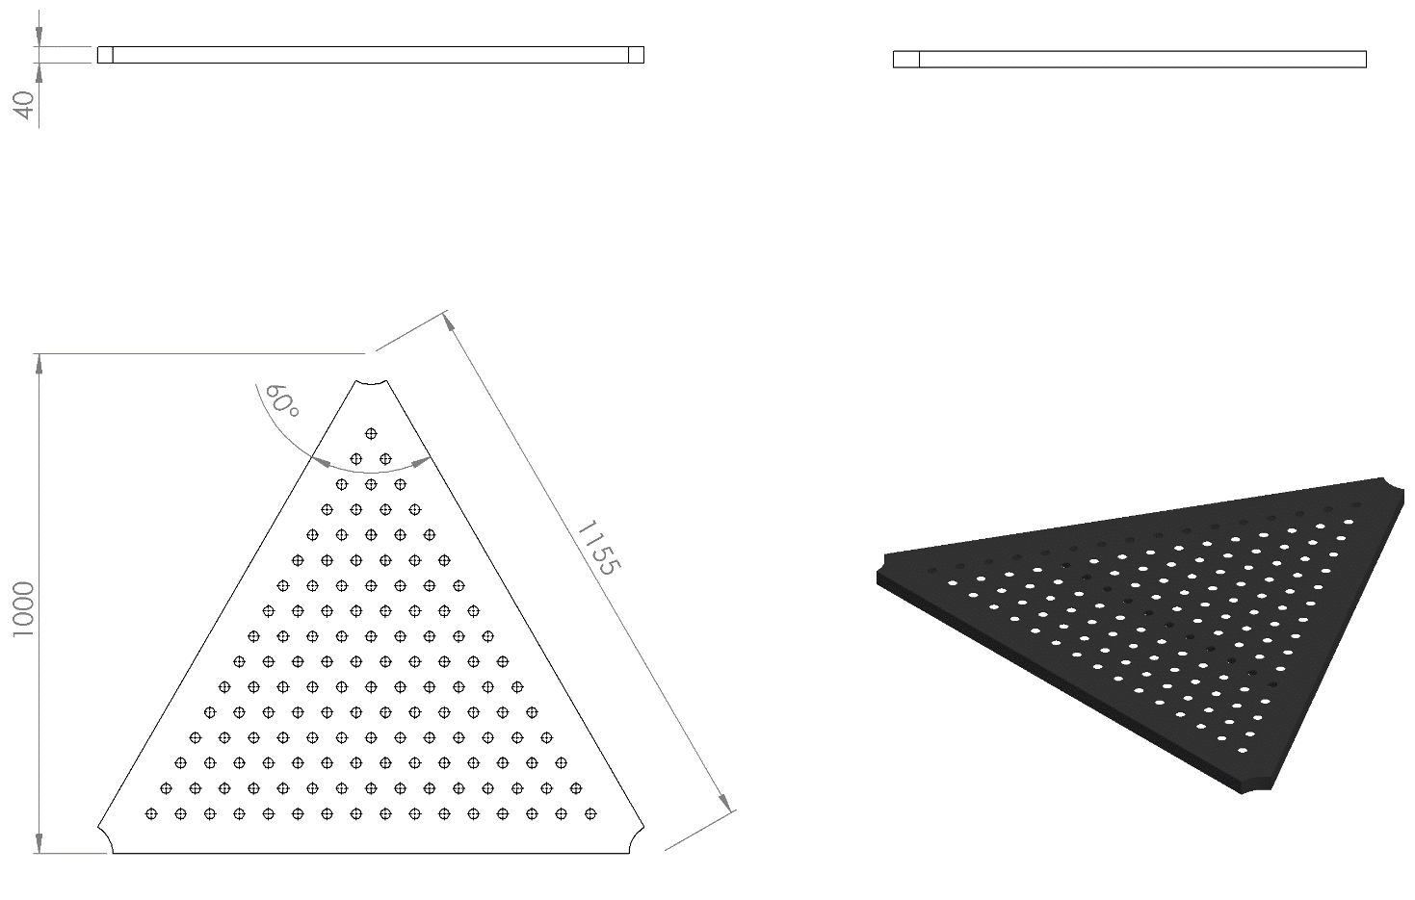
Üzerinde yağmur sularını tasfiye etmek için Ø25 mm delikler bulunduran 2 mm galvaniz sacın bükülmesiyle yan duvar yüksekliği 40 mm üst yüzeyi; eşkenar üçgen haline getirilen platformun alt kısmına mukavemeti artırmak ve yüzeyde oluşabilecek dalgalanmaları engellemek amacıyla 40 x 40 x 2 mm profilden bir çerçeve oluşturulacaktır. Çerçeve platforma 3 noktadan 40 x 5 mm silme ile bağlanacaktır. Platformların köşeleri 114 mm çapında boruyu saracak şekilde R57 ters radüs olacaktır. Montaj sırasında kullanılacak bütün bağlantı delikleri platform hazırlanma aşamasında açılmış olacaktır (kaydırak, merdiven, korkuluk vs.) daha sonra herhangi bir delme işlemi yapılmayacaktır.
Platformların korozyon direnci ve yüzeydeki sürtünme katsayısının artırmak için minimum 2 mm plastisol kaplama yapılarak bu sayede ayak kaymasını minimum seviyelere indirerek oluşan yumuşak doku sayesinde düşme anında gerçekleşebilecek yaralanmaları asgari seviyeye getirecektir.

H:165 CM İÇ MERDİVEN

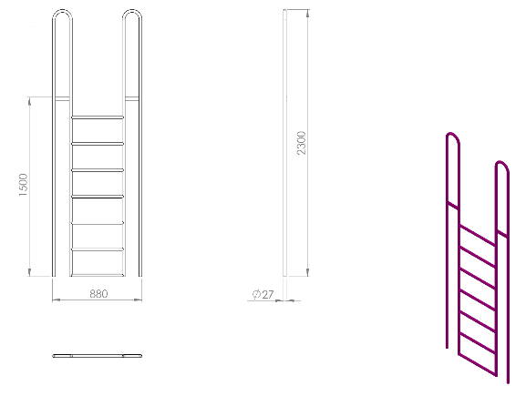
880 mm genişliğinde olan H:165 cm iç merdiven konstrüksiyonunun toplam yüksekliği 2300 mm’dir. Ana taşıyıcı boruları Ø27 x 2 mm SDM borudan bükülerek dizayn edilen konstrüksiyonun merdiven basamakları Ø27 x 2 mm borudan 520 uzunluğunda olacak şekilde ve birbirine 220 mm uzaklıkta olacak şekilde örülecektir. Platform çıkış korkuluğu Ø27 x 2 mm SDM borudan bükülerek üretilecek olan korkuluğa kaynak yöntemiyle birleştirilmiş 30 x 5 mm silme ile oyun grubuna monte edilecektir. Estetik bir görünümü olacak şekilde dizayn edilen iç merdiven yüzeyinde yaralanmalara ve darbeye neden olabilecek keskin ve sivri alan bulundurmayacak şekilde üretilecek olup kumlama işlemine tutulan metal aksam elektrostatik toz boya yöntemi ile dış cepheye uygun olarak boyanacaktır.
KROM H:200 CM DÜZ KAYDIRAK
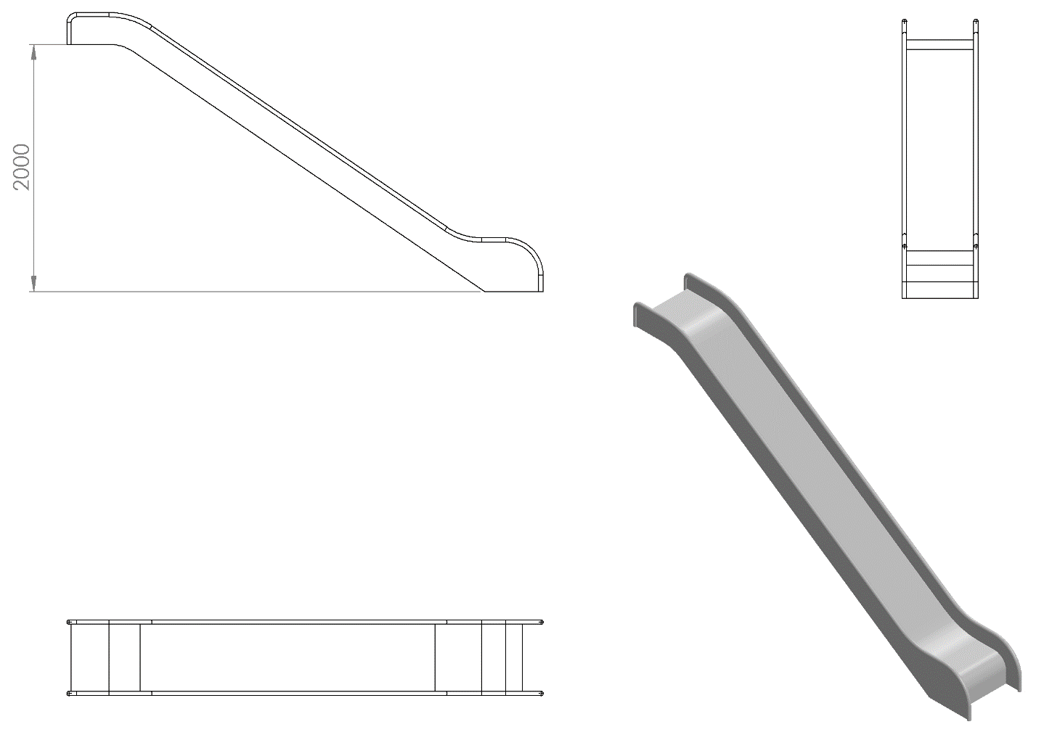
- En az 2000 mm yüksekliğindeki platformlardan ortalama 40º eğimli inecek şekilde tasarlanacaktır.
- Üstte çocukların kaydırağa güvenli girişini sağlayacak bariyer ve başlama bölümünde min. 350 mm uzunluğunda düzlemi bulunacaktır.
- Yan duvarları min. 150 mm yüksekliğinde olacaktır.
- Kaydırağın kayma bölümünün genişliği minimum 450 mm olacak şekilde 2 mm kalınlığında AISI 304 kalite sac malzemeden üretilecek olup kaydırak tabanında kayma yönüne dik olarak yerleştirilecek 40 x 40 x 2,5 mm profiller ile desteklenecektir.
- Kaydıraklar tek parçadan imal edilecektir.
- Kaydırağın toprak zemine montajında, ‘L’ şeklinde bükülmüş Ø27 x 2,5 mm SDM borunun ucuna cıvatalar kaynak yöntemiyle birleştirilip ankraj sistemi oluşturularak betonlanacaktır ve kaydırağın tabanında bulunan 30 x 10 mm lamada bulunan deliklere bağlantı elemanları yardımıyla monte edilecektir.

H:430 CM TÜP KAYDIRAK

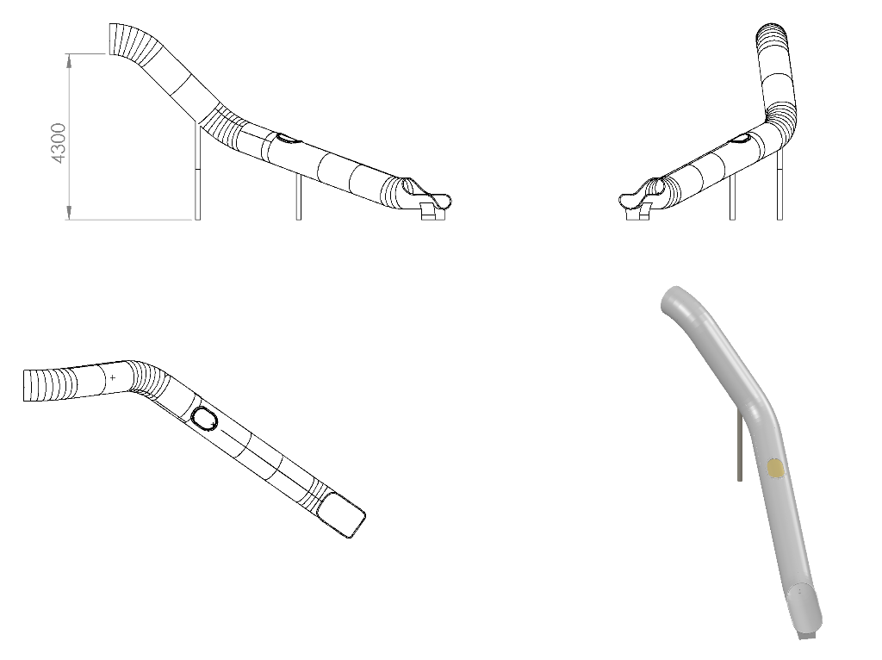

Oyun Grubu’nda kullanılan kaydırak paslanmaz AISI 304 kalitesinde minimum 2 mm sac malzemeden H:4300 mm yüksekliğinde üretilecek olup minimum Ø750 mm iç genişliğinde olacaktır. Kaydırak çıkışında bulunan kenarlar R13,5 mm çapında bükülerek yaralanmaya sebebiyet verme ihtimali ortadan kaldırılacaktır. Kaydırak iç ve dış yüzeyinde keskin kenar ve kaynak birleştirme yerlerinde çapak bulunmayacaktır. TSE standartlarına uygun ölçülerde üretilecek olan kaydırak başlama bölümü uzunluğu minimum 350 mm olacaktır. Başlama bölümü, merkez hattından yapılan ölçmede, kayma bölümü yönündeki aşağıya doğru eğim açısı en fazla 5°, kayma bölümünün yatayla yaptığı azami eğim açısı 60° olacaktır. Kaydırak, başlama ve çıkış bölümleri düz olacaktır. Çıkışı kolaylaştırmak için kaydırağın tabanında topuz bulunacaktır. Kaydırak üzerinde kayma yolunda meydana gelebilecek ışık kaybını engellemek için pencereler bulunacak olup minimum 2 mm kalınlığında saydam pleksiglass malzeme ile paslanmaz bağlantı elemanları kullanılarak kapatılacaktır.
Kaydırağın toprak zemine montajında, ‘L’ şeklinde bükülmüş Ø27 x 2,5 mm SDM borunun ucuna cıvatalar kaynak yöntemiyle birleştirilip ankraj sistemi oluşturularak betonlanacaktır ve kaydırak topuzunun tabanında bulunan 30 x 10 mm lamada bulunan deliklere bağlantı elemanları yardımıyla monte edilecektir.
Kaydırağın beton zemine montajında yere sabitlenmiş çelik dübeller, kaydırak topuzunun tabanında bulunacak 30 x 10 mm lamada bulunan deliklere bağlantı elemanları yardımıyla monte edilecektir. Kaydırak ağırlığından dolayı fazladan oluşacak eğimi engelleme amacıyla Ø114x2,5 mm ölçülerinde SDM boru kullanılacaktır. Kaydırağın destek elemanları asitle silme işleminden sonra kumlama ve elektrostatik toz boya yöntemi ile boyanacaktır.

TÜP MERDİVEN

2 adet 90° Tüp Kaydırak Elemanından oluşacak Tüp Merdiven minimum 350 mm kalınlığında metal bağlantı aparatı ile birbirine bağlanacaktır. Eleman roket oyun evi dışarısından monte edilecek olup katlar arasında geçiş sağlayacaktır. Merdiven elemanları üzerinde TSE standartlarına uygun ölçülerde kendinden açıklık bulunacaktır.
FANUS
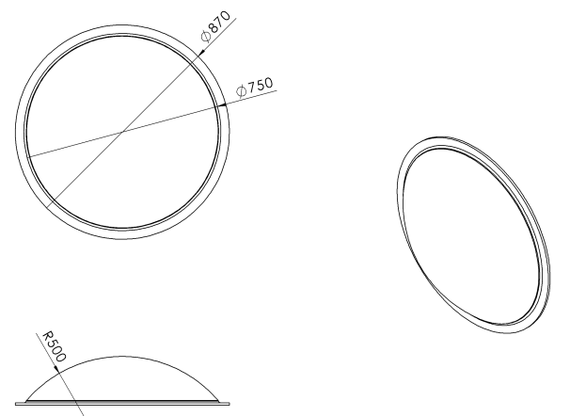
Oyun elemanının fanus kısmı Ø 750 mm çapında 5 mm et kalınlığındaki mika malzemesinden minimum 2500 g ağırlığında üretilecek olup fanus total kalınlığı estetik görünüm ve ergonomik yapıda olabilmesi için minimum 200 mm’e tekabül etmesi gerekmektedir.

KANAT

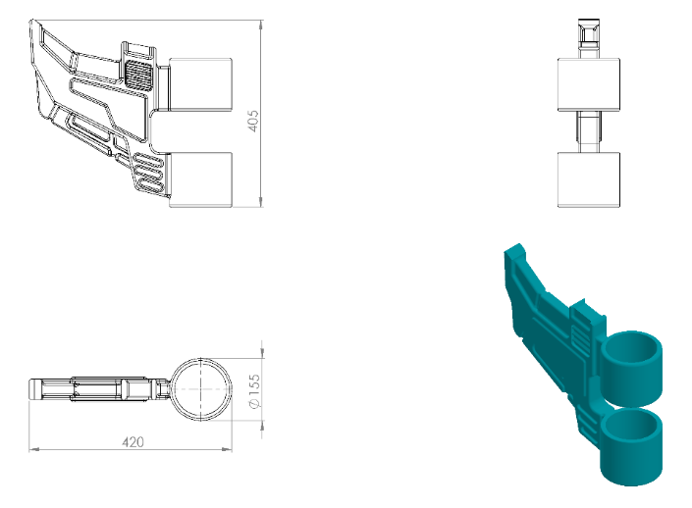

155 x 420 x 405 mm ölçülerinde 1. Sınıf polietilen malzemeden rotasyon yöntemi ile çift cidarlı ve tek parça olarak minimum 2 kg ağırlığında üretilecek olan kanat figürü çocukların ilgisini çekecek şekilde canlı renklerden üretilmiş olacaktır. Dizaynı robot temasına uygun olarak üretilecek olup tüm sivri ve keskin kenarları yuvarlatılacaktır. Figürün yan kısmında 2 kademeli olarak taşıyıcıya monte edilmesini sağlayacak açıklık bulunacaktır.

H:500 MM MERDİVEN
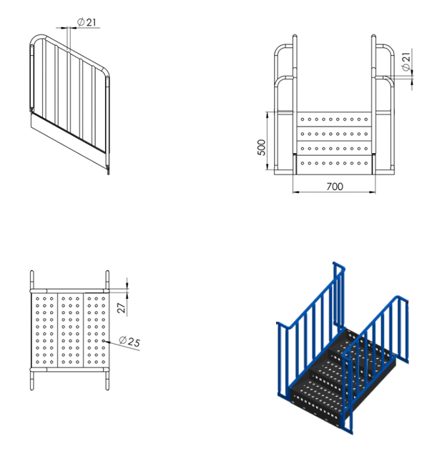
Merdivenlerin ayak basma kısımları 2 mm galvaniz sacdan kapalı sistem ve tek parça olarak imal edilecektir. Kapalı ve tek parça olarak imal edilen bu basamakların korozyona karşı direnç sağlaması ve yüzey üzerinde neden olacağı sürtünme katsayısının artışı için minimum 2 mm plastisol kaplama yapılacak ve bu sayede ayak kaymasını minimum seviyelere indirerek oluşan yumuşak doku sayesinde düşme anında gerçekleşebilecek yaralanmaları asgari seviyeye getirecektir. Basamak yüzeyinde yağmur sularını tasfiye etmek amaçlı delikler mevcut olacaktır. Bu deliklerin parmak sıkışmasını önleme amaçlı minimum 25 mm olması gerekmektedir.
Merdiven korkulukları 27x2,5 mm galvaniz borudan araları ise 21x2,5 mm galvaniz borudan örülerek oluşturulacaktır. Mukavemet ve estetik kazanma amacıyla 21 mm’lik ara boruların uç kısımları 60 tonluk basınç altında özel kalıplarla ezilerek 5 mm yassı hale gelecektir. Korkuluğun merdivene bağlantı tablası 30x5 mm silme iken platform bağlantı tablasında 40x5 mm silme kullanılacaktır. Bu boruların birleşimi kaynaklı birleştirme yöntemlerinde gaz altı kaynağı ile birleştirilecektir. Merdiven korkulukları kumlama işlemine tabi tutularak elektrostatik toz boya yöntemiyle boyanacaktır. Merdivende min. 3 basamak bulunacak olup ekteki teknik çizimlere göre imal edilecektir. TSE EN 1176-1 standardına göre parmaklık aralıkları max. 89 mm olacaktır.

ÇATI FÜZESİ

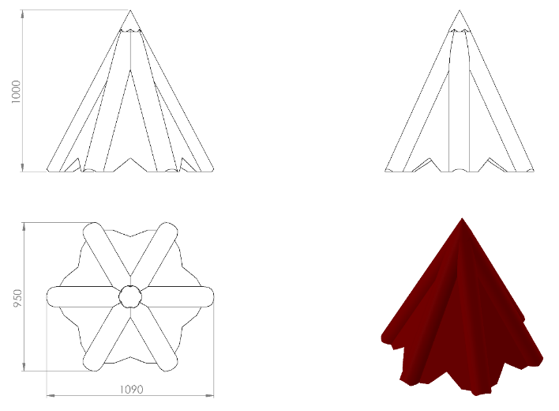
1090 x 950 x 1000 mm ölçülerinde, 1. Sınıf polietilen ham mamulünden rotasyon yöntemi ile çift cidarlı olarak minimum 15 kg ağırlığında tek parça halinde üretilecek olan çatı füzesi çocukların ilgisini çekecek şekilde canlı renklerden üretilmiş olacaktır.

ZEMİNE MONTAJ DETAYLARI

Oyun grubu kurulacak olan alanın betonu terazili bir biçimde atılmış olması gerekmektedir. Ayaklar teraziye alındıktan sonra tabla/flanşta bulunan delikler yardımıyla zemine montajı çelik/kimyasal dübel ve 10 x 100 mm flanşlı trifon vida ile montaj edilecektir.

